UDABERRIKO BERRIENAK
HAURRAK - GAZTEAK - KOMIKIAK
0-4 URTE
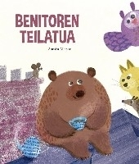  Benitoren teilatua =  Bennett s roof  Anuska Allepuz  NubeOcho, 2025 | 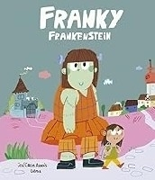  Franky Frankenstein  José Calos Andrés  NubeOcho, 2025 | 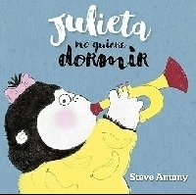  Julieta no quiere dormir Steve Antony  NubeOcho, 2025 | 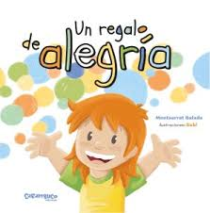  Un regalo de alegría  Montserrat Balada  Carambuco, 2024
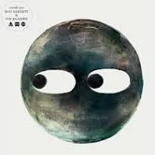  Círculo  Mac Barnett  NubeOcho, 2024 | 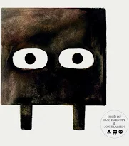  Cuadrado  Mac Barnett  NubeOcho, 2024 | 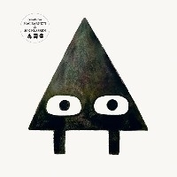  Triángulo  Mac Barnett &  NubeOcho, 2024 | 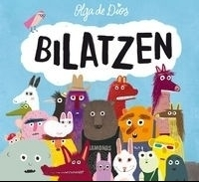  Bilatzen  Olga de Dios  NubeOcho, 2017
  Ez izan beldurrik, karramarrotxo  Chris Haughton  NubeOcho, 2023 | 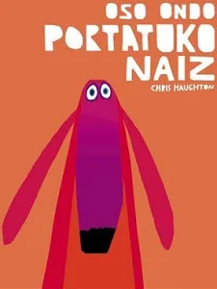  Oso ondo portatuko naiz /Chris Haughton  NubeOcho, 2025 | 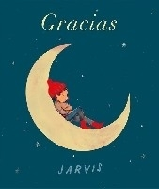  Gracias  Jarvis  NubeOcho, 2024 | 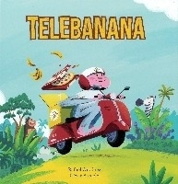  Telebanana  Rafael Ordóñez  Nubeocho, 2025
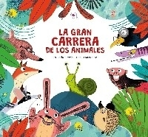  La gran carrera de los animales  José Carlos Román  NubeOcho, 2024 | 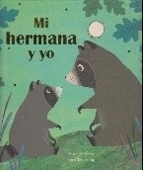  Mi hermana y yo  Susannah Shane  NubeOcho, 2025 | 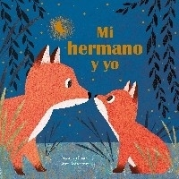  Mi hermano y yo  Susannah Shane  NubeOcho, 2025 | 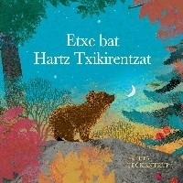  Etxe bat Hartz Txikirentzat Britta Teckentrup  NubeOcho, 2024

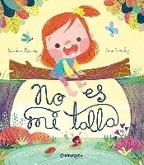  No es mi talla  Sandra Alonso  Carambuco, 2024 | 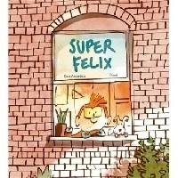  SuperFelix =  Super Freddy  Luis Amavisca, Gusti  NubeOcho2025 | 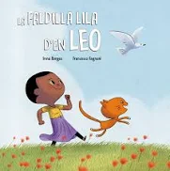  La falda morada de Leo  Irma Borges  Nube Ocho, 2025 | 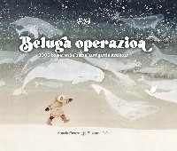  Beluga operazioa  Ángela Castro  A Fin de Cuentos, 2025
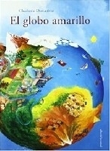  El globo amarillo  Charlotte Dematons  Juventud, 2011 |   Librea zara  Cristina Expósito  NubeOcho, 2025 | 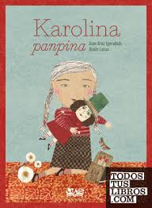  Karolina panpina  Juan Kruz Igerabide  A fin de cuentos, 2024 | 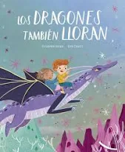  Los dragones también  lloran=Dragons Cry, Too  Susanna Isern  Nubeocho, 2025
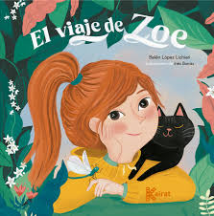  El viaje de Zoe  Belén López Lichieri  Kairat, 2024 | 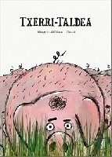  Txerri-taldea =  Pig dreams  Margarita del Mazo  Nube Ocho, 2025 | 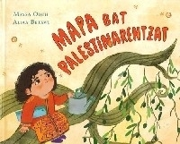  Mapa bat palestinarentzat  Maysa Odeh  NubeOcho, 2026 | 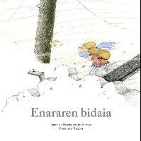  Enararen bidaia =  April´s Journey  Annamaria Piccione  Nube Ocho, 2025
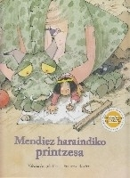  Mendiez haraindiko printzesa  Valeria Angela Pisi  NubeOcho, 2025 | 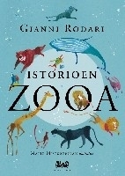  Istorioen zooa  Gianni Rodari  A Fin de Cuentos, 2020 | 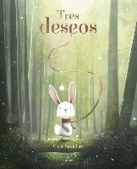  Tres deseos  Chris Saunders  Nubeocho, 2026 |   Hirota jaunaren lorategiko telefono kabina  Heather Smith  A Fin de Cuentos, 2021
5-7 URTE

7-12 URTE
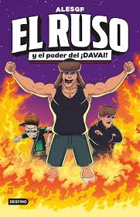  El Ruso y el poder de  ¡davai! /AlesGF  Destino, 2024 | 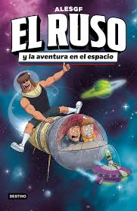  El Ruso y la aventura en el espacio / AlesGF  Destino, 2025 |   Viaje al centro del Cuchillas / AlesGF  Destino, 2026 | 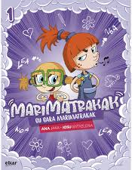  Gu gara marimatrakak  Ana Jaka  Elkar, 2025
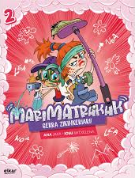  Gerra zikinkeriari!  Ana Jaka  Elkar, 2025 | 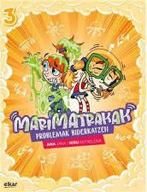  Problemak biderkatzen  Ana Jaka  Elkar, 2025 | 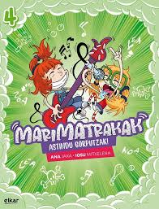  Astindu gorputzak!  Ana Jaka  Elkar, 2025 | 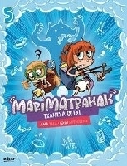  Txantxa gutxi!  Ana Jaka  Elkar, 2020
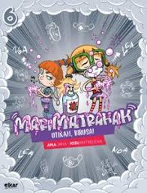  Utikan, birusa!  Ana Jaka  Elkar, 2022 | 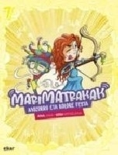  Mozorro eta kolore festa Ana Jaka  Elkar, 2021 | 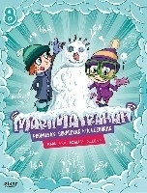  Promesak, sorpresak  eta gezurrak  Ana Jaka  Elkar, 2021 | 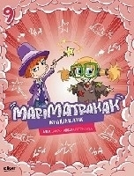  Ikimilikiliklik  Ana Jaka  Elkar, 2022
  Gabonak ate joka  Ana Jaka  Elkar, 2022 |   Gora Sanferminak!  Ana Jaka  Elkar, 2023 | 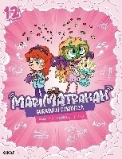  Gurasoen ezkontza  Ana Jaka  Elkar, 2023 | 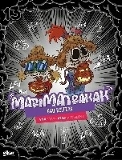  Gau beltzak  Ana Jaka  Elkar, 2024

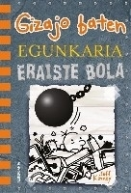  Eraiste bola  Jeff Kinney  Alberdania, 2022 | 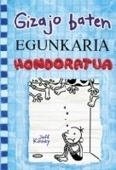  Hondoratua  Jeff Kinney  Alberdania, 2023 | 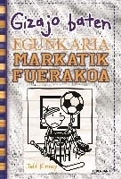  Markatik fuerakoa  Jeff Kinney  Alberdania, 2024 | 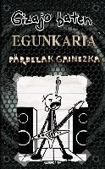  Pardelak gainezka  Jeff Kinney  Alberdania, 2026
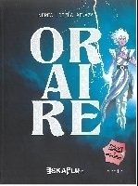  Oraire  Nerea Loiola  Erein, 2025 |   Un jugón nuevo en  el patio  Pablo Lolaso  B de Blok, 2025 |   Un destino en juego  Pablo Lolaso  B de Blok, 2025 |   Un torneo por sorpresa  Pablo Lolaso  B de Blok, 2026
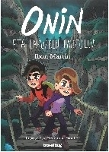  Onin eta lapurren  haitzuloa / Ibon Martín  Travel Bug, 2026 | 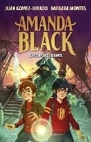  El holandés errante Bárbara Montes  B de Blok, 2025 | 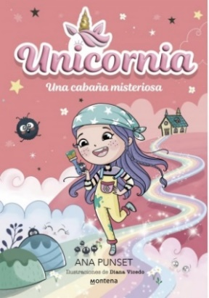  Una cabaña misteriosa  Ana Punset  Montena, 2026 | 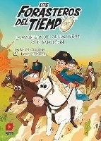  La aventura de los  Balbuena con Napoleón  Roberto Santiago  SM, 2025
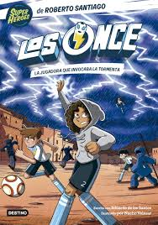  La jugadora que invocaba  la tormenta  Roberto Santiago  Destino, 2025 | 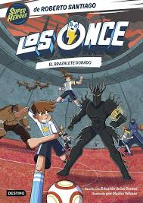  El brazalete dorado Roberto Santiago  Destino, 2025 | 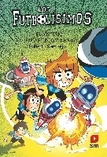  El misterio del escape  room infinito  Roberto Santiago  SM, 2025 |   El misterio del córner  más largo del mundo  Roberto Santiago  SM, 2026

2026 / UDABERRIA MUTRIKUKO UDAL LIBURUTEGIA
Zabiel Kultur Etxea. Erdiko Kale, 28
943604182- liburutegia@mutriku.net
Facebook: mutrikukoliburutegia

